¿Primera visita al veterinario?
Royal Canin explica cómo preparar a un gatito para una experiencia sin estrés
- El enfoque positivo de las visitas a la clínica veterinaria desde una edad temprana es esencial para reducir el estrés de los felinos en el largo plazo
- Convertir su transportín en un espacio seguro y familiar contribuye a que los desplazamientos sean tranquilos para el animal
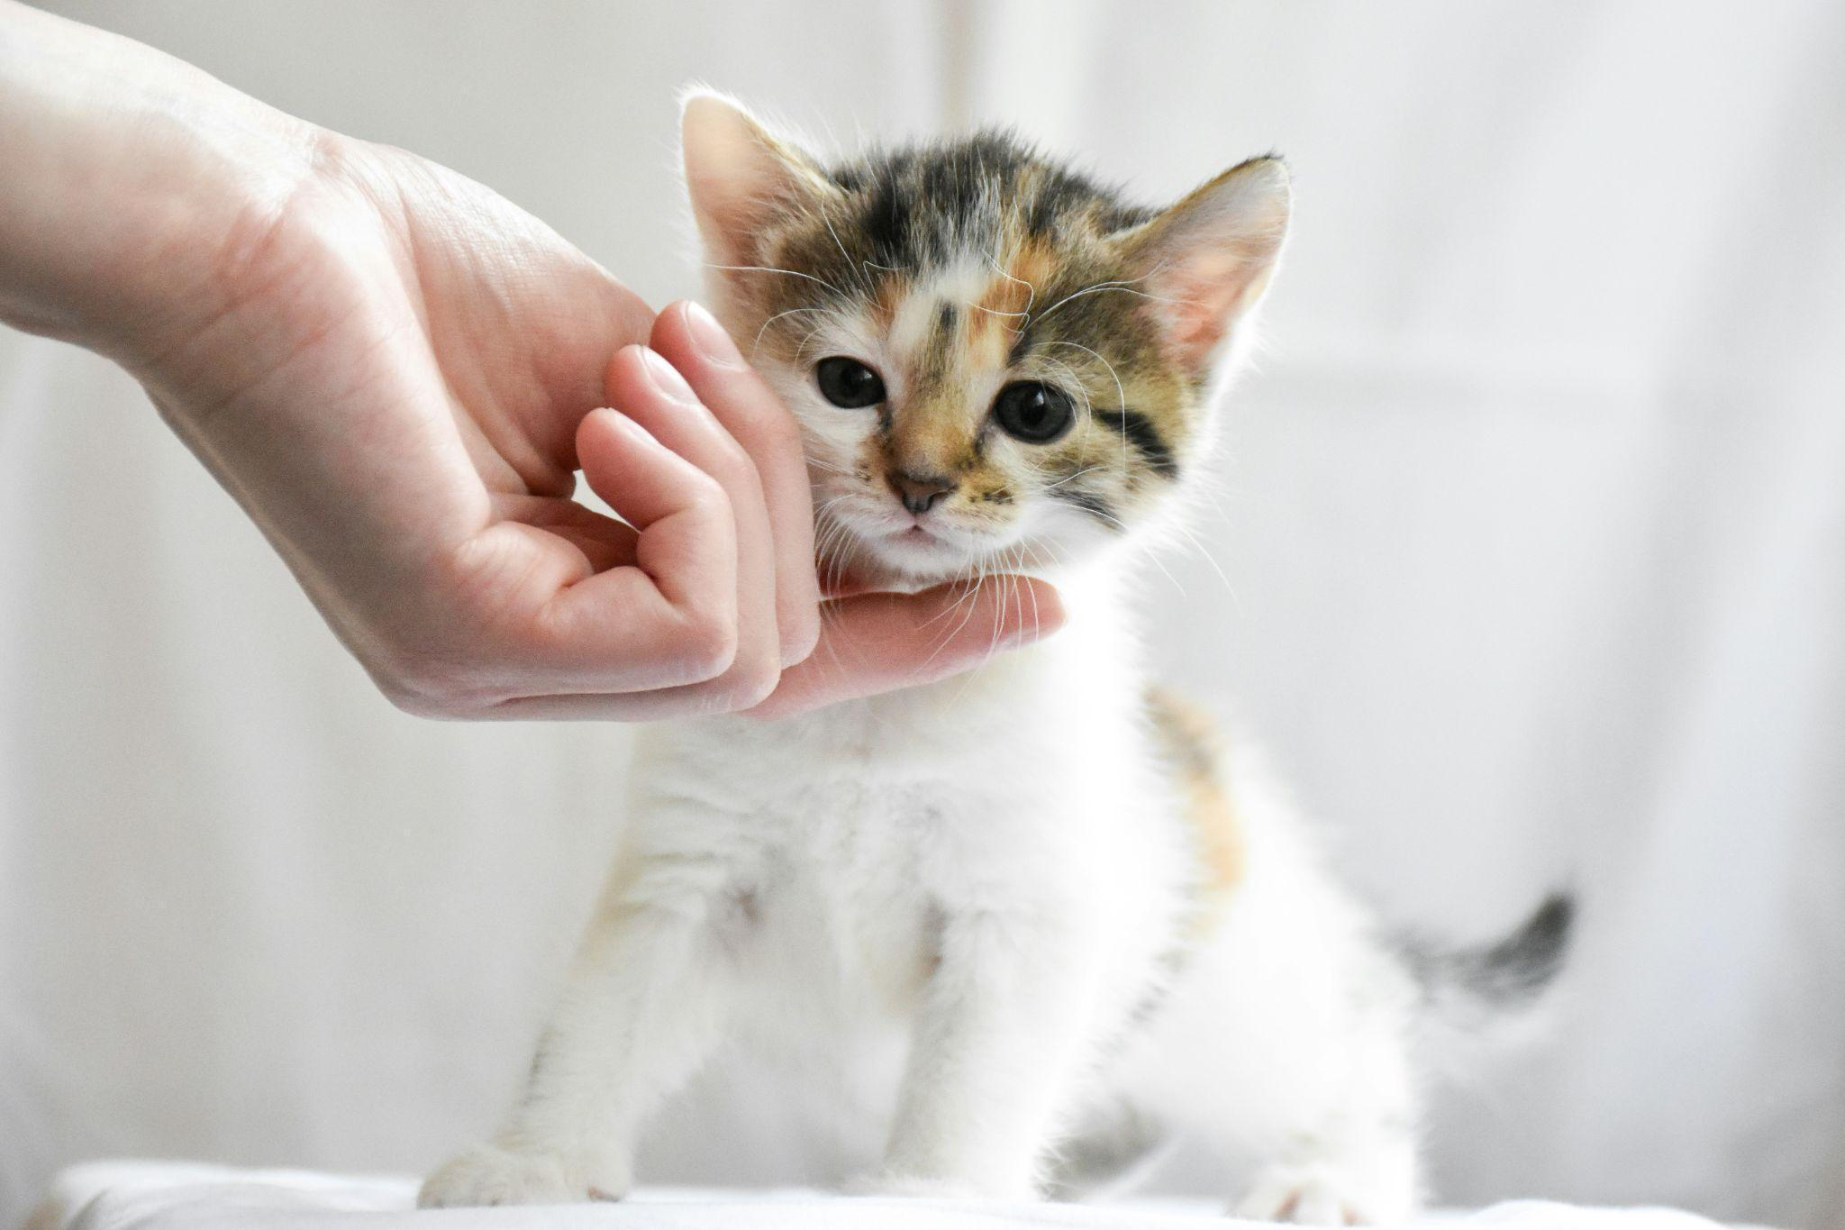
Madrid, 19 de noviembre de 2025-. La visita al veterinario al menos una vez al año es clave para ofrecer cuidados preventivos y contribuir a que el animal tenga una vida larga con mucho bienestar. Pero es cierto que los gatos pueden estresarse cuando los llevamos, ¿cómo podemos evitarlo? La clave es conseguir que las primeras visitas resulten un momento agradable y sin estrés. Por eso, Royal Canin nos da algunos trucos para facilitar el proceso.
En palabras de Gemma Baciero, veterinaria de Royal Canin: “Establecer una relación positiva con la clínica veterinaria desde una edad temprana es crucial. Estas visitas iniciales no solo sirven para realizar chequeos de salud, administrar las primeras vacunas y pautar la desparasitación, sino también para acostumbrar al gatito a ser manipulado y a socializar en un entorno desconocido, sentando las bases para futuras revisiones libres de cualquier tipo de estrés para el animal”.
El transportín es un refugio seguro, no un enemigo
El desafío suele comenzar en casa, con el transportín. Muchos gatos lo asocian exclusivamente con el estrés del viaje y la visita al veterinario. Para evitar esta asociación negativa, se recomienda convertir el transportín en un elemento familiar y seguro en el día a día del felino.
"Dejar el transportín abierto en una zona de la casa donde el gatito pase tiempo, con una manta cómoda, algún objeto suyo e incluso algún premio en su interior, así como el uso de feromonas es una buena forma de transformar la percepción del animal", aconseja Baciero. "El objetivo es que lo vea como un refugio y un lugar de descanso, no como un presagio de algo desagradable". Realizar este proceso de habituación días antes de la primera visita puede marcar una gran diferencia.
El desplazamiento y la clínica
Una vez que la mascota acepta el transportín, el viaje y la estancia en la clínica son los siguientes pasos. Para minimizar la ansiedad y proporcionarle seguridad, una opción es colocar una mantita con su propio olor dentro del transportín. Además, en el coche, es imprescindible conducir de forma suave para evitar que se altere con giros o frenazos repentinos. Cubrir el trasportín con una toalla también resulta muy útil, para evitar así que el gatito se estrese con los estímulos exteriores.
Al llegar a la clínica, lo ideal sería esperar en una zona especial para felinos, colocando el transportín en un sitio tranquilo, alejado de otros animales y elevado del suelo para fomentar la sensación de seguridad. Además, es importante informar al equipo veterinario si el cuidador detecta que su mascota está especialmente nerviosa. Los profesionales podrán aplicar técnicas específicas para manejar a los felinos con delicadeza y reducir su estrés durante la exploración.
La primera consulta es la oportunidad perfecta para que el cuidador resuelva todas sus dudas sobre alimentación, comportamiento y cuidados preventivos. Preparar estas visitas con antelación y paciencia no solo beneficia la salud inmediata desde un primer momento, sino que fomenta una actitud colaborativa que facilitará el cuidado del bienestar a lo largo de toda la vida del gato.
El regreso a casa
Una vez en casa, es mejor dejar el trasportín abierto en un lugar tranquilo, dejando que sea el gatito decida cuándo salir. Además, si hay otros animales en casa, quizás convenga dejarlo un rato tranquilo en una habitación separada. En cualquier caso, será muy importante respetar sus tiempos.

SOBRE ROYAL CANIN®
ROYAL CANIN® forma parte de la división Royal Canin del grupo Mars, Incorporated, y es un líder global en salud a través de la nutrición para gatos y perros, cumpliendo con su propósito: un mundo mejor para las mascotas. Fundada en 1968 por el veterinario francés Dr. Jean Cathary, ROYAL CANIN® diseña una nutrición precisa, basada en la ciencia, para gatos y perros, disponible en tiendas especializadas para mascotas y en clínicas veterinarias de todo el mundo.

A lo largo de los años, ROYAL CANIN® ha impulsado la nutrición y el conocimiento al asociarse con profesionales del sector de las mascotas, incluidos criadores y veterinarios. Su enfoque de negocio único sitúa las necesidades nutricionales de los gatos y perros en el centro de la innovación. Su edad, tamaño, raza y nivel de actividad son estudiados a través de ciencia y observación para crear dietas que den respuesta a las necesidades específicas de cada mascota.

ROYAL CANIN® genera valor no solo para las mascotas, sino también para las personas y el planeta. Esto significa ser mutuamente beneficioso para el ecosistema, empoderar a los asociados, construir relaciones duraderas con las partes interesadas y siempre pensar en cómo garantizar un futuro viable para las generaciones venideras.

Para obtener más información sobre ROYAL CANIN®, visita www.royalcanin.com.

Para más información

True PR
Paula Buedo (paula.buedo@truepr.es)
Bárbara Gabalda (barbara.gabalda@truepr.es)
Yoana Descalzo (yoana.descalzo@truepr.es)
638 34 83 84

Royal Canin
Carlota de Lucas (carlota.de.lucas@royalcanin.com)

